Martes
15
de Diciembre

Cuarto de Primaria
Matemáticas

En busca del entero

Aprendizaje esperado: Representación de fracciones de magnitudes continuas (longitudes, superficies de figuras). Identificación de la unidad, dada una fracción de la misma.

Énfasis: Establecer la relación entre una fracción (unitaria o no unitaria) que se representa gráficamente y la unidad de referencia al dibujar esta última.

¿Qué vamos a aprender?

Continuarás estableciendo la relación que existe entre una fracción representada y la unidad de referencia, es decir que buscaras el entero a partir de una fracción representada.

¿Qué hacemos?

Encontrar el entero no es para nada complicado, vas a entenderlo más fácilmente si lo haces con imágenes, ¿Qué te parece?

En sesiones pasadas aprendiste a representar una fracción de un entero, algo como esto.

Considera que el segmento representa una unidad, y ubica en él las fracciones indicadas:
- 8/10
- 2/5

Esta recta representa tu entero, entonces, debes ubicar en la recta las fracciones indicadas, ¿Recuerdas cómo?

Primero es determinar la longitud del segmento, que en este ejemplo es de 20 cm.

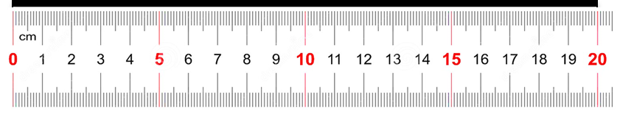

Entonces, debes dividir la longitud del segmento entre cada uno de los denominadores, por lo que en el segmento-unidad deberás marcar segmento de 2 cm. y 4 cm.
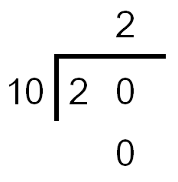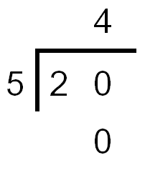

Así que sobre la recta iteramos (repetimos) estas medidas, primero los segmentos que representarán los décimos.
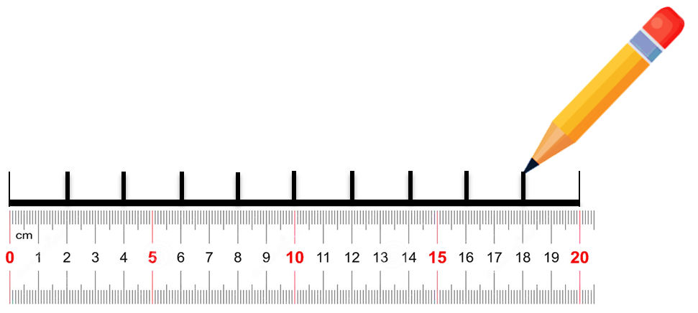

Y a continuación los que marcan los quintos, y para distinguirlos con más facilidad se marcan con color.
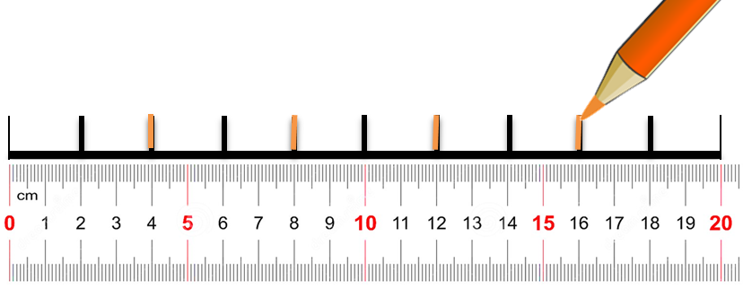

Y finalmente ubicamos las fracciones que se solicitan.

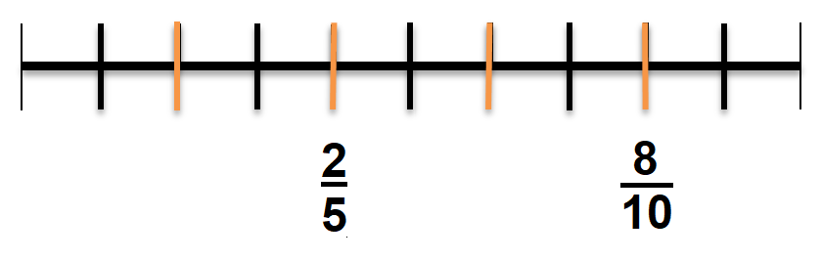

¿Harás lo mismo?

Recordar lo que viste en clases anterior te puede ayudar para comprender lo que harás el día de hoy. Pero ahora en lugar de tener el entero tendrás la fracción y lo que harás será obtener el entero al que pertenece esa fracción.

Comenzarás con un ejercicio muy sencillo.

David jugó carreras con uno de sus carros a escala, avanzó ½ tramo del recorrido, que se representa con el segmento de recta verde. ¿Cómo representaríamos el recorrido completo?

¿Cómo lo resolverías? para resolverlo utiliza una regla.

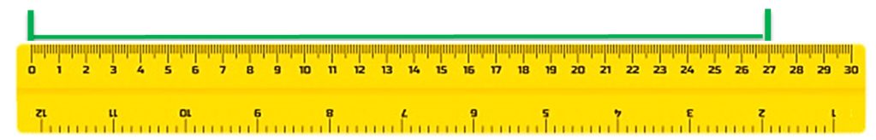

La línea que está aquí mide 27 cm y representa ½ del recorrido, considerando que un entero está compuesto por 2/2 eso quiere decir que me hace falta otro fragmento igual de 27 cm para poder representar el entero completo, así que mídelo y traza una línea que mida lo mismo.

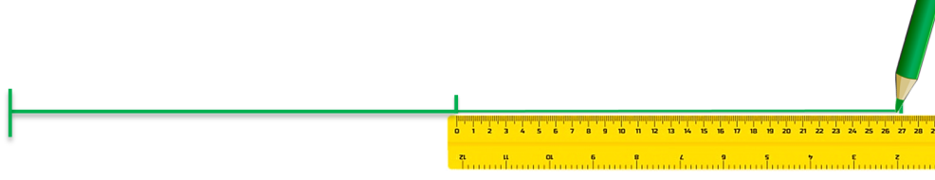

Listo tendrías la representación del recorrido completo.

Realiza otro ejercicio.

La maestra de Sofía le repartió el siguiente fragmento de listón, y le indicó que representaba 1/3 del listón que quería que llevara para la siguiente clase. Ayuda a Sofía a representar el tramo completo que deberá llevar.

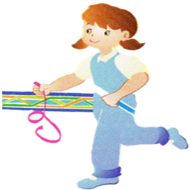

Como el segmento representa 1/3 y un entero está formado 3/3 eso quiere decir que debes agregar dos fragmentos más del mismo tamaño para tener 3/3 que es la cantidad de listón que solicitó la Maestra a Sofía.

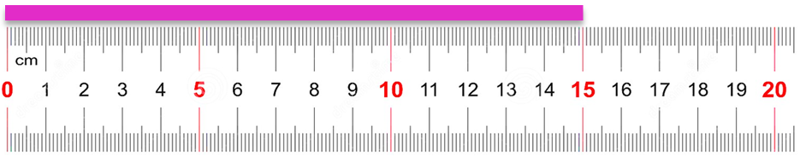

Tolo que has hecho es correcto, ahora ¿Cómo harías para trazar los 2/3 que faltan?

Toma la regla, debes medir el segmento, y trazarás dos segmentos más de la misma medida.

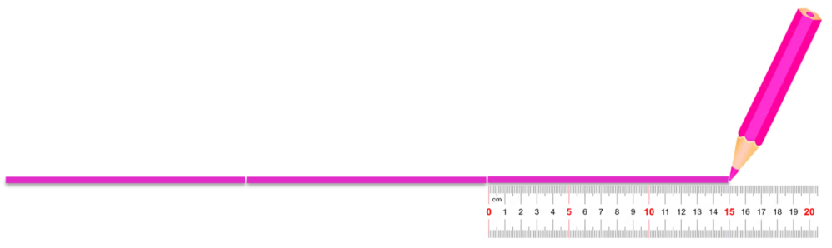

Se te hizo fácil o difícil.

Estuviste trabajando con segmentos de recta, ahora lo vas a hacer configuras.

Aquí un ejemplo.

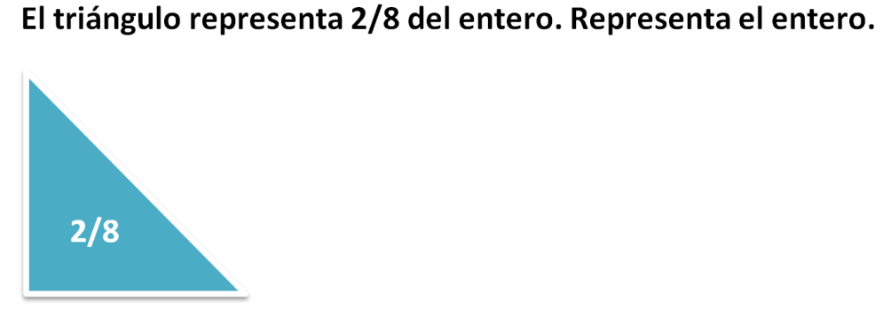

El triángulo representa 2/8 del entero. ¿Cómo podríamos representar el entero?
Un entero tiene 8/8 entonces, ¿Cuántas figuras más como esta debe haber para tener el entero completo?

Vamos a comprobarlo para ver si es correcto. Agregamos otro triángulo del mismo tamaño, si el primer triángulo equivale a 2/8 y agregamos otro igual, ¿Cuántos octavos están representados?

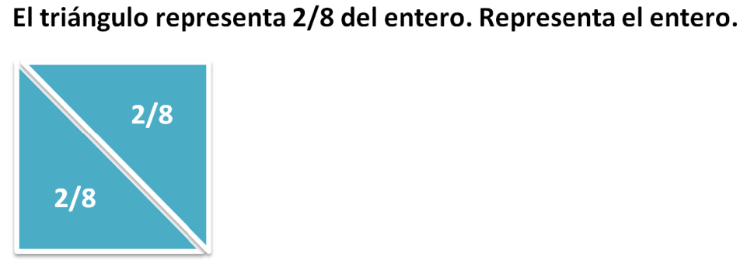

4/8 te das cuenta de que estabas equivocado y no son 7 triángulos más, ahora no era 1/8 sino 2/8.

Continua, ahora agrega otro triángulo más, llevas 6/8

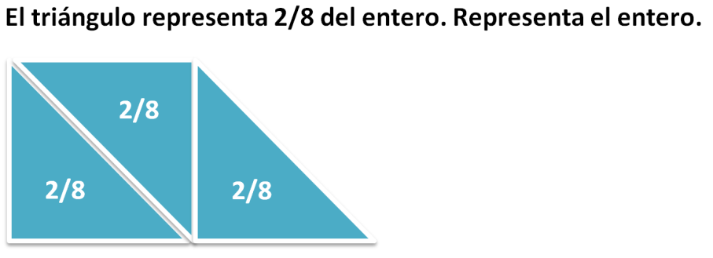

Y solo faltaría un triángulo más para tener 8/8 que es un entero.

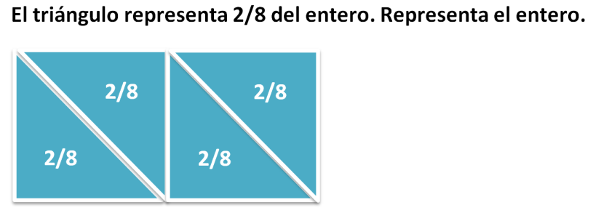

Ahora formaste el entero como un rectángulo, pero podría haber diferentes maneras de representarlo como, por ejemplo.

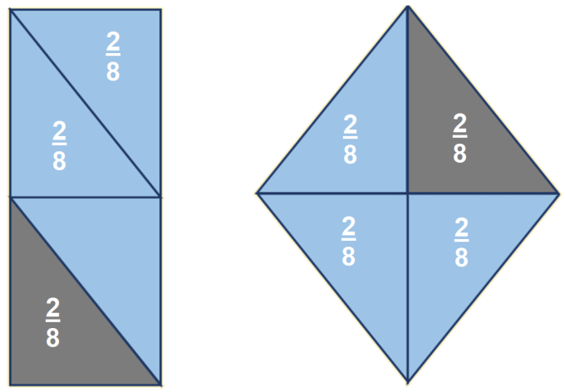

Eso quiere decir que la forma no importa mientras los triángulos tengan las mismas medidas y en este caso que sean cuatro triángulos de 2/8 para que juntos formen el entero.

Realiza un ejercicio más.

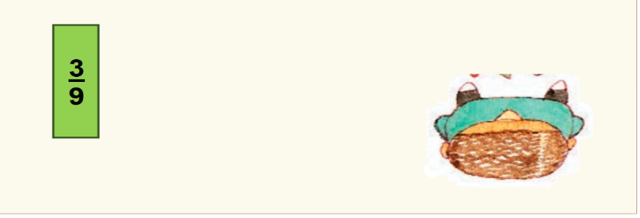

Isaac construyó en 3/9 de su terreno una casa, la siguiente figura representa la porción del terreno que ocupó para la casa, ¿Cómo representarías el terreno completo?

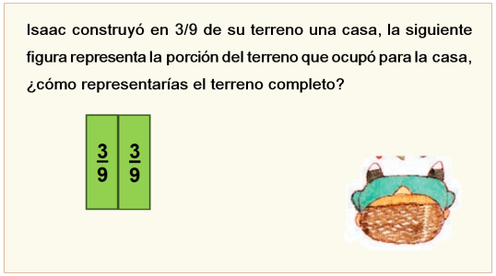

El rectángulo representa 3/9

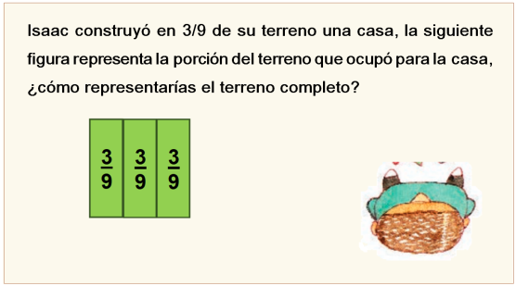

Tienes que observar con mucha atención la información.

La figura roja representa 2/5 de la unidad, ¿Cuál de las siguientes figuras representa el entero?

¿Ya seleccionaste la figura que consideras representa a la unidad? ¿Ya escogiste la opción que consideras correcta?

Tal vez la amarilla.

¿Qué te parece si vas analizando cada una, para ver si es correcto lo que dices?

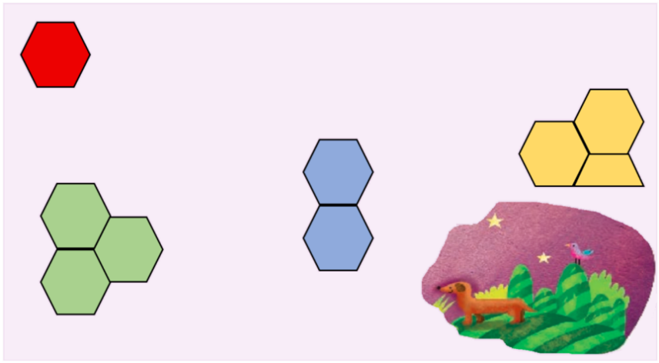

Comienza con la figura verde. La indicación es que la figura roja representa 2/5 y te piden ver cuál podría ser la representación de la unidad. Entonces, nosotros buscamos tener 5/5 que es una unidad o un entero. ¿Estamos de acuerdo hasta aquí?

Entonces colocarás dentro de cada hexágono la fracción que representa.

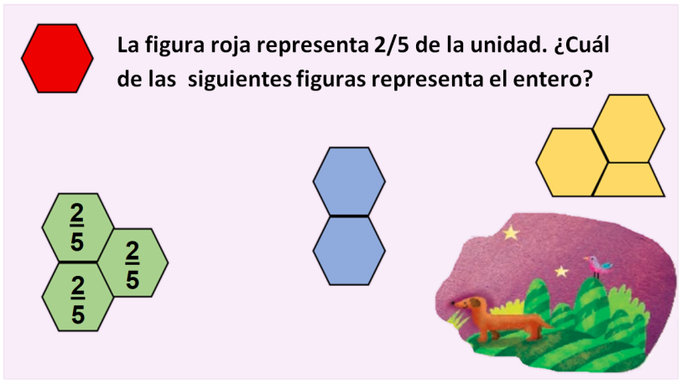

Ahora, ¿Qué debes hacer?

¿Contar cuántos quintos se encuentran representados en la figura verde?

De acuerdo, aquí son 4/5 y con este sería 6/5, habías dicho que querías representar 5/5 y aquí te pasas porque tenemos 6/5, es decir una unidad más 1/5. Quiere decir que esa no es, parece que vas bien.

Pasa a la figura azul, escribe la fracción que representa cada hexágono.

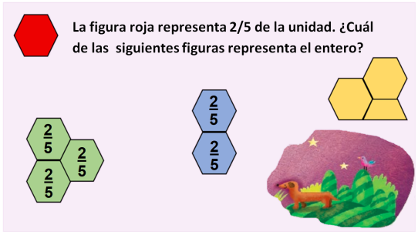

2/5 en una y 2/5 en otra sola nos da 4/5, así que te falta 1/5.

No es un entero, y como solo tienes 4/5 te falta 1/5 para formar un entero.

Pero, entonces, ¿Cómo podrías representar 5/5 si usando 2 hexágonos le falta y usando 3 se pasa?

¿Puedes explicar por qué escogiste la figura amarilla?

Como en los casos anterior no ibas a poder usar únicamente la figura entera, así que, si el hexágono equivale a 2/5 puedes dividirlo a la mitad y esa mitad valdrá 1/5.

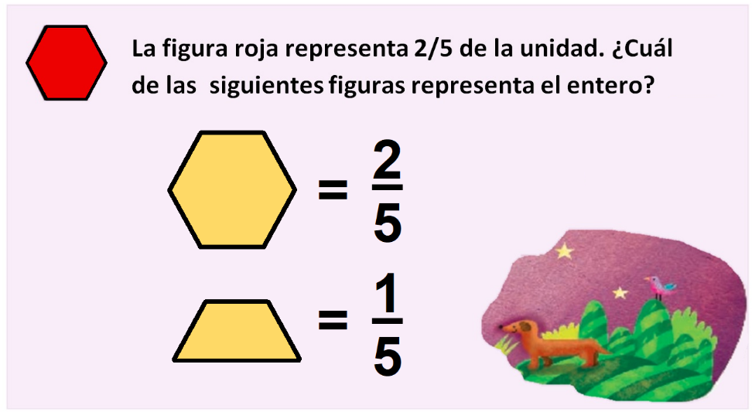

Entonces si tienes dos hexágonos que representan 4/5 juntos y agregas esta mitad, sí tienes 5/5.

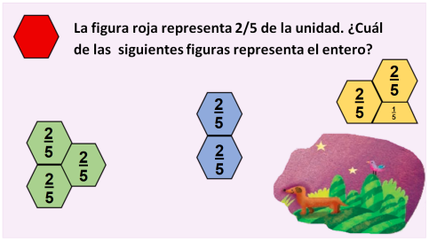

En efecto, la opción correcta es la amarilla justamente por todo lo que acabas de comentar.

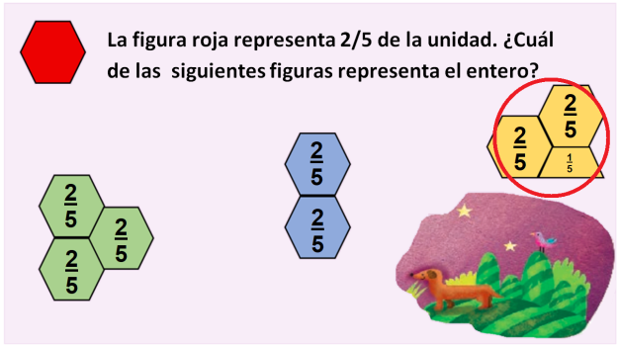

Aprendiste cómo encontrar el entero partiendo de una figura o recta que únicamente representaba una fracción de la unidad, es decir aprendiste la relación que existe entre una fracción y el entero.

El Reto de Hoy:

Pon en práctica lo que aprendiste resolviendo la página 56 de tu libro de texto Desafíos Matemáticos.

¡Buen trabajo!

Gracias por tu esfuerzo.

Para saber más:
Lecturas

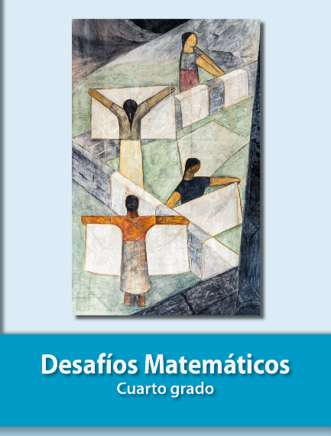
https://libros.conaliteg.gob.mx/20/P4DMA.htm

